**Информация Территориальной избирательной комиссии**

**Сасовского района Рязанской области о рабочем совещании**

**с председателями** **участковых избирательных комиссии**

**6 марта 2024** года прошло рабочее совещание Территориальной избирательной комиссии Сасовского района Рязанской областис председателями участковых избирательных комиссий Сасовского района. Перед началом совещания с приветственным словом выступила руководитель аппарата администрации Сасовского муниципального округа Елена Евгеньевна Лощинина. Рассказала о подготовке избирательных участков к проведению выборов Президента Российской Федерации. Ответила на все интересующие вопросы.

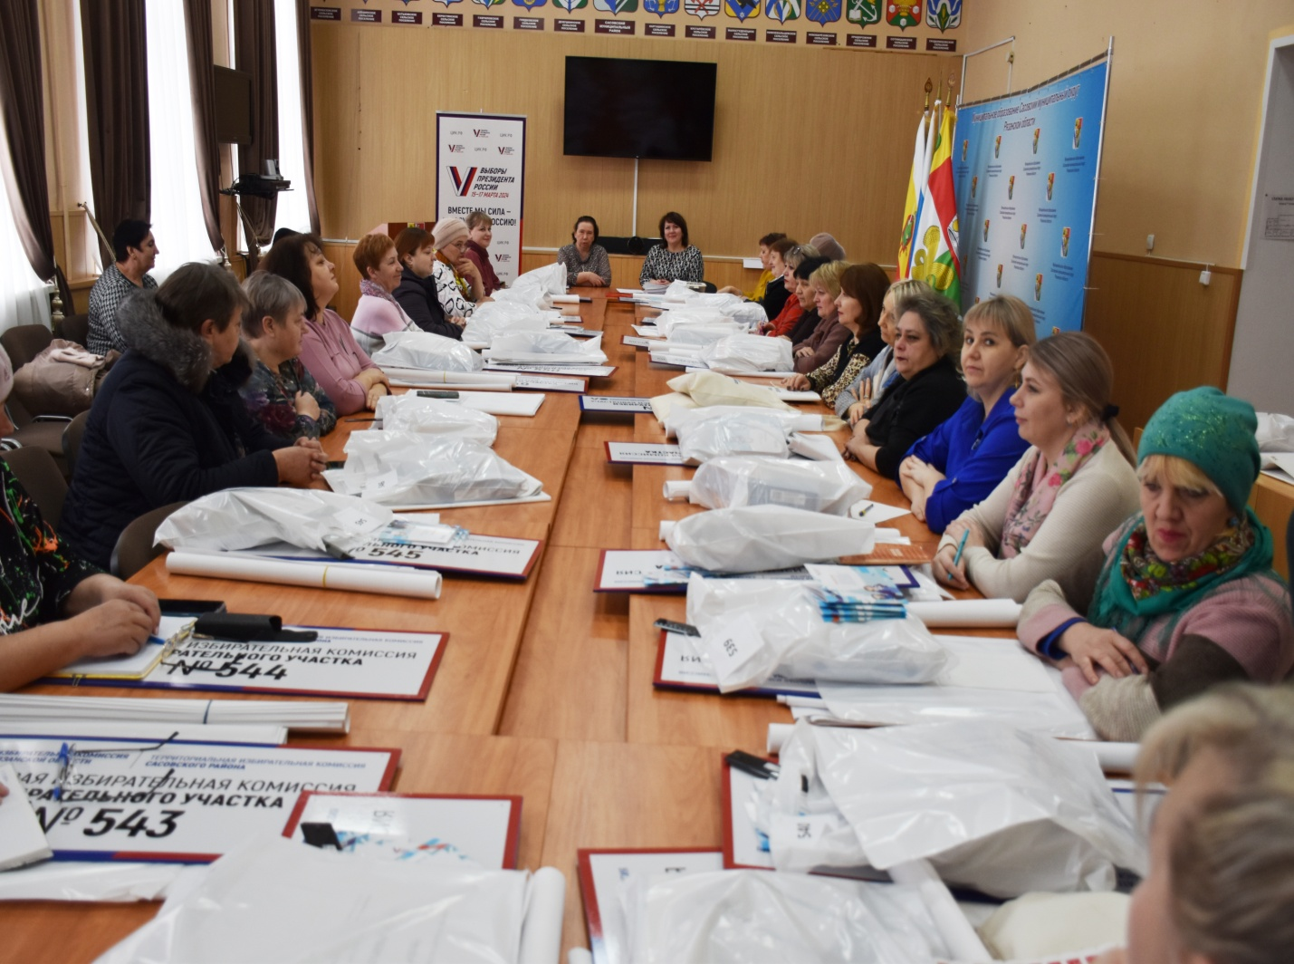

Председатель территориальной избирательной комиссии Валентина Николаевна Федулова рассказала о промежуточных результатах работы по реализации проекта «ИНФОРМ УИК», который начался 17 февраля и продлится до 7 марта 2024 года. Все комиссии завершили обход домовладений, расположенных на подведомственной территории. Избиратели извещены о дне, времени, месте, условиях и форме голосования.

Также Валентина Николаевна подробно рассказала об оформлении помещения для голосования, о размещении технологического оборудования и информационных материалов, графике работы участковых комиссий.

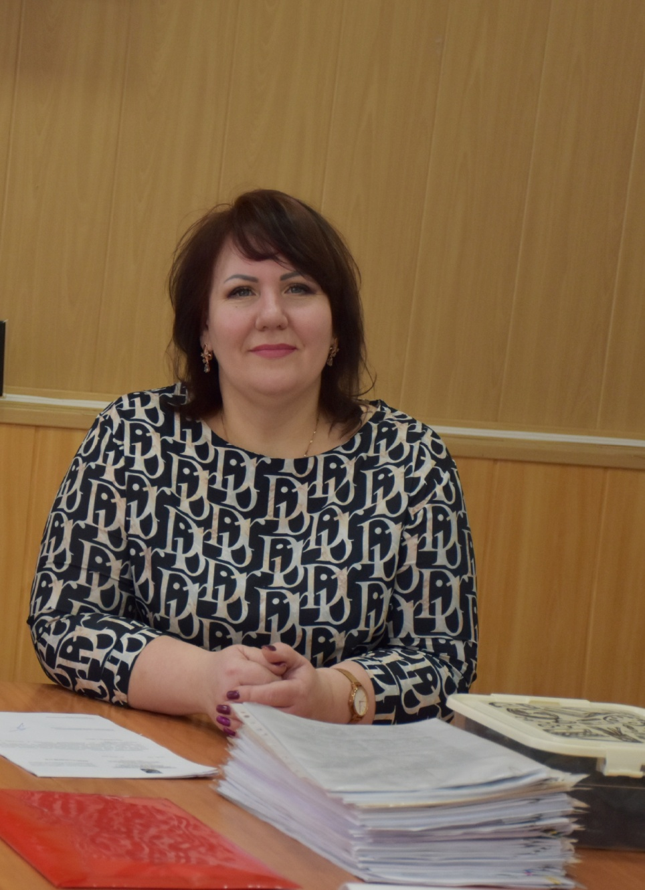

Секретарь ТИК Наталья Васильевна Прихно ознакомила присутствующих с порядком работы со списком избирателей и заполнению всей необходимой документации, соблюдению сроков сдачи документов.

Председателям УИК были переданы информационные плакаты, средства индивидуальной защиты для членов УИК, списки, печати, канцелярские принадлежности, другие материалы.

На совещание были приглашены представитель отдела надзорной деятельности и профилактической работы по г. Сасово, Сасовскому, Ермишинскому и Кадомскому районам УНД и ПР ГУ МЧС России по Рязанской области Маматказин Р.Р. и представитель МО МВД России «Сасовский» Урзов А.А. Они рассказали о правилах соблюдения правопорядка и общественной безопасности, пожарной безопасности. Объяснили порядок действий в случае возникновения внештатных ситуаций.

В ходе заседания у членов УИК возникали вопросы, предложения, вёлся живой конструктивный диалог.

